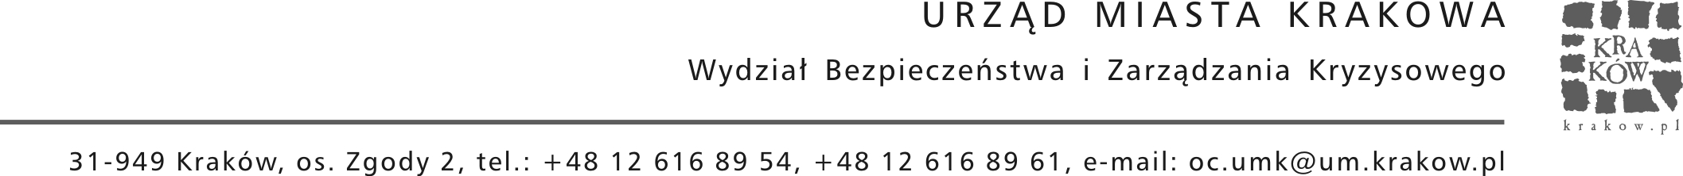

OC-02.5535.36.6 .2015.ŁP Kraków, 16 grudnia 2015r.

BIEŻĄCA INFORMACJA O ZANIECZYSZCZENIU POWIETRZA
na podstawie danych z monitoringu WIOŚ w Krakowie

Zjawisko: zanieczyszczenie powietrza pyłem PM10.
Data i godzina wydania: 16.12.2015r. – godz. 06:00.
Treść: w związku z potwierdzeniem się w dniu wczorajszym prognozy zanieczyszczenia powietrza pyłem PM10 dobowo powyżej 200 µg/m³, proszę rozpocząć realizacje procedur informacyjno-ochronnych i organizacyjnych w Państwa placówkach.

Uwagi: w dniu wczorajszym w ciągu 24 godzin wystąpiło przekroczenie stężenia dopuszczalnego pyłu zawieszonego (200,46 % średnia wartość z trzech stacji pomiarowych).
W związku z powyższym WIOŚ w Krakowie opublikuje w dniu dzisiejszym komunikat ostrzegawczo – informacyjny o przekroczeniu normy zanieczyszczenia powietrza.
Jednocześnie od północy utrzymuje się wyraźna tendencja spadkowa poziomu zanieczyszczenia powietrza, będąca następstwem m.in. nieznacznego wzrostu średniej prędkości wiatru.
Aktualnie (stan na godz. 05:00) notowane wartości zanieczyszczenia powietrza pyłem PM10 na trzech stacjach pomiarowych kształtują się w przedziale 76 – 79 µg/m³.

Informacje z automatycznego systemu monitoringu jakości powietrza na terenie Krakowa są dostępne na stronie WIOŚ Kraków: http://monitoring.krakow.pios.gov.pl

Zasady postępowania związane z zagrożeniami będącymi następstwem przekroczenia norm zanieczyszczenia powietrza dostępne są na stronie Centrum Zarządzania Kryzysowego Miasta Krakowa: http://www.bip.krakow.pl/?dok_id=46154

Dyżurny CZK Miasta Krakowa

Łukasz Pęgiel

